**服务实例&服务资源封装API**

**打包流程以及调用方法说明**

**2021年1月31日**

1. **程序打包**
2. **源代码下载**

将源代码从github中下载到本地，下载地址：

1. **将源代码导入IDE**

将下载的QINGSDK_LW项目导入到idea或者eclipse中进行打包，本文档以idea工具为例进行说明。

1. **程序打包**
2. 通过IDEA的maven插件进行clean操作，如下图所示：

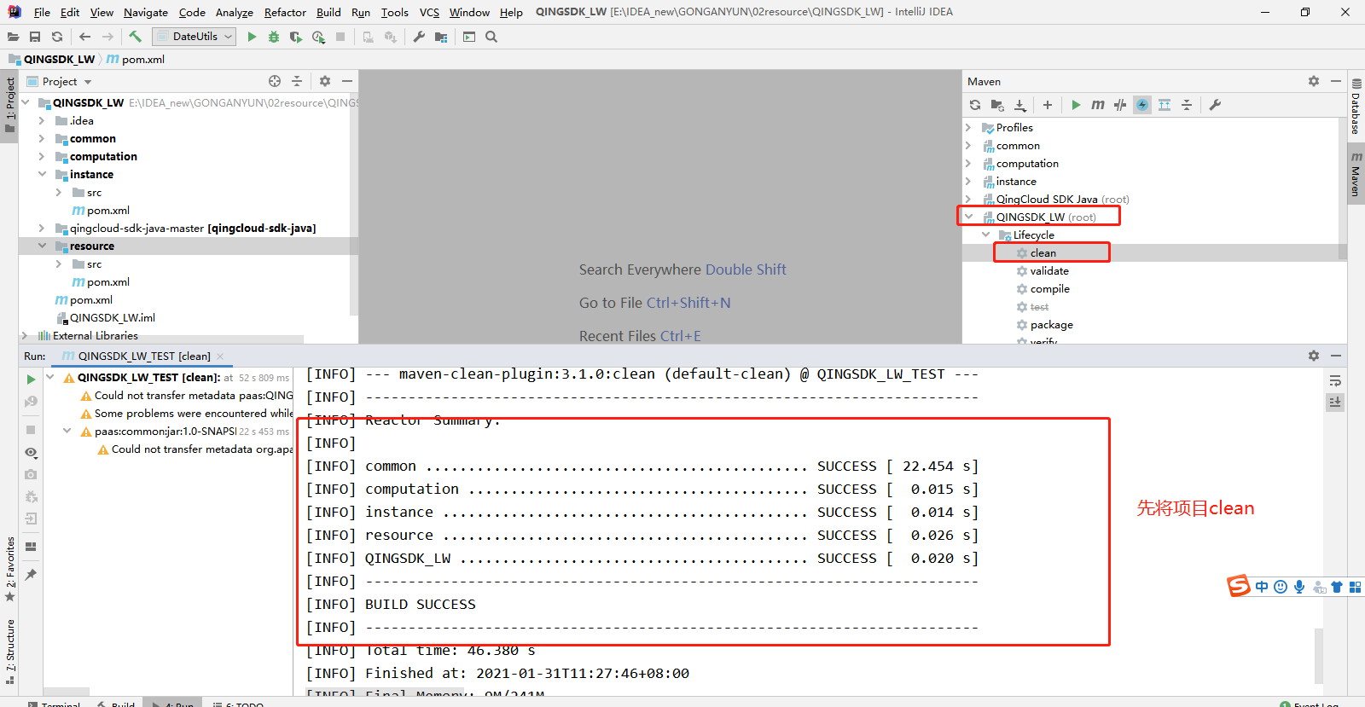

1. 通过IDEA的maven插件进行install操作，完成项目打包。如下图所示：

* 将QingCloud_SDK打包

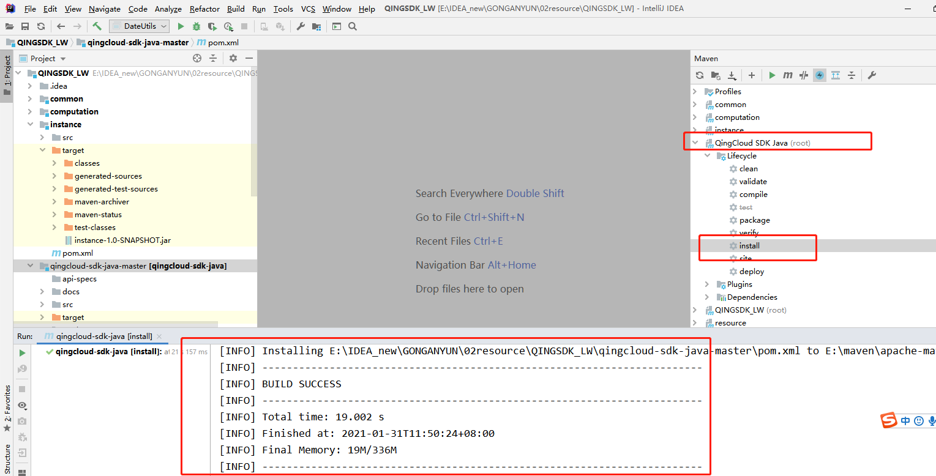

* 将QingSDK_LW打包

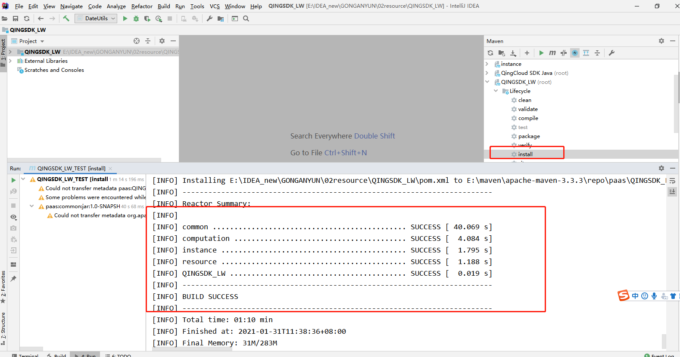

1. 生成包的位置

一共生成四个包，分别是common-1.0-SNAPSHOT.jar（公共组件包）、instance-1.0-SNAPSHOT.jar（服务实例组件包）、resource-1.0-SNAPSHOT.jar（服务资源组件包）、qingcloud-sdk-java.jar（青云接口组件包）。

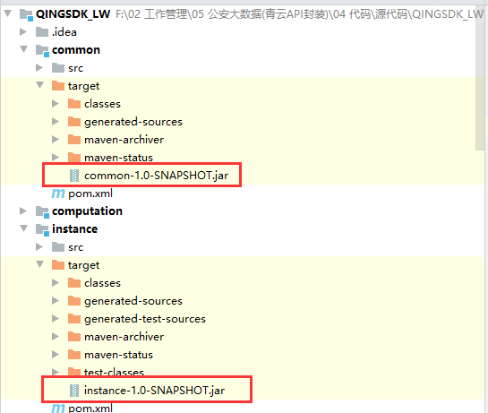

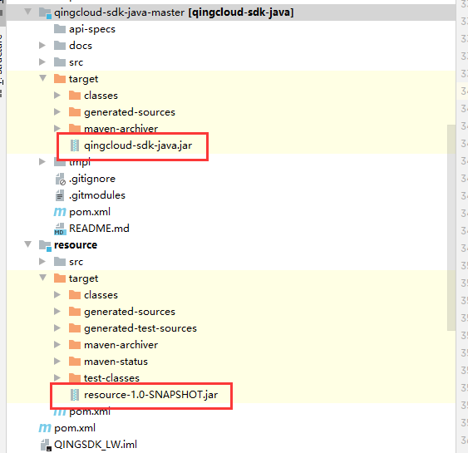

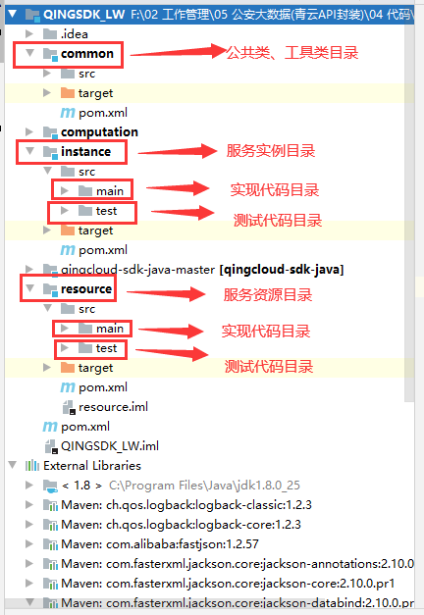

1. **包的引用**
2. **测试代码下载**

将源码中的（QINGSDK_LW_TEST）项目下载到本地，下载地址为：

1. **将源代码导入IDE**

将下载的QINGSDK_LW_TEST项目导入到IDE工具中进行调用测试，这里以Idea为例进行说明**。**

1. 第一步：选择【File-> Project structure】

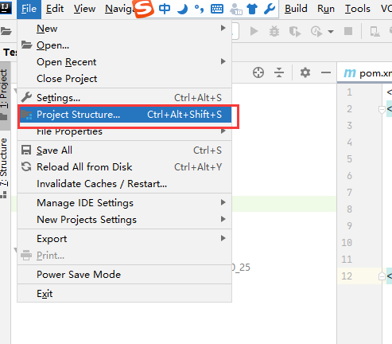

1. 第二步：在弹出的Project Structure对话框中，选择【Libraries】,点击上方的【+】号，并选择菜单中的【Java】。

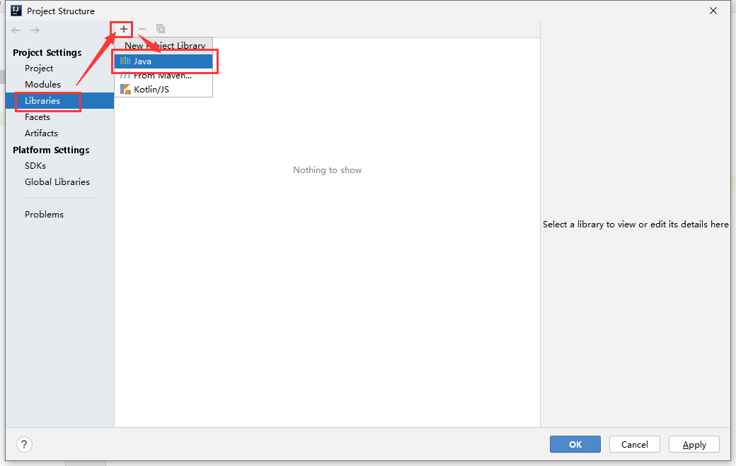

1. 第三步：在弹出的Select Library Files对话框中，选择上个步骤中生成的四个jar包组件：common-1.0-SNAPSHOT.jar、instance-1.0-SNAPSHOT.jar、resource-1.0-SNAPSHOT.jar、qingcloud-sdk-java.jar，并点击【OK】按钮。

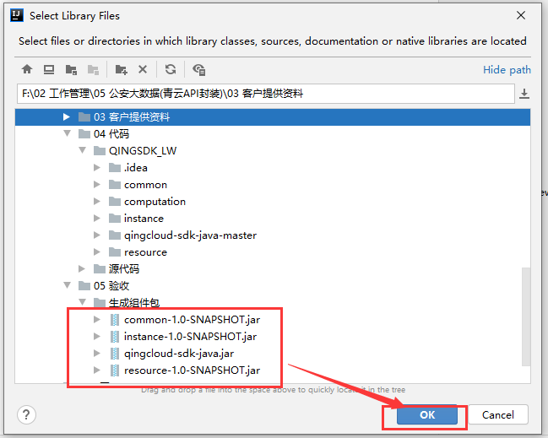

1. 第四步：在弹出的Choose Modules对话框中，选择【OK】完成导入。

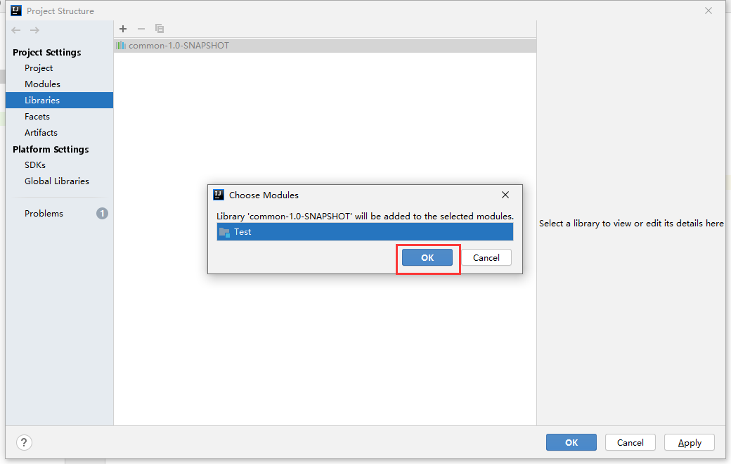

1. 其他注意事项。

依次点击进入【Project Structure->Project Settings->Project】，此处的Project SDK需要与安装的JDK版本一致。

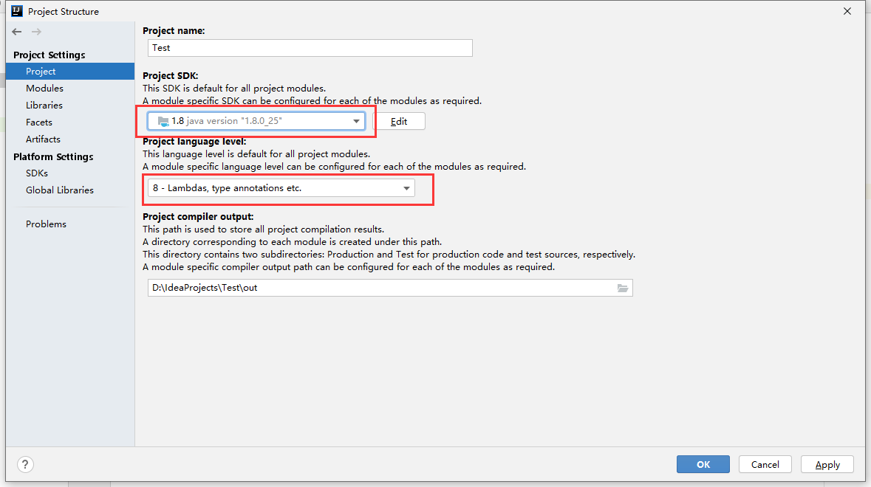

1. **程序测试**
2. **测试类说明**

服务实例和服务资源的测试类分别为：QINGSDK_LW_TEST下的test.java.paas.instance.test.instanceOperTest和test.java.paas.resource.test.ResourceOperTest。如下图所示：

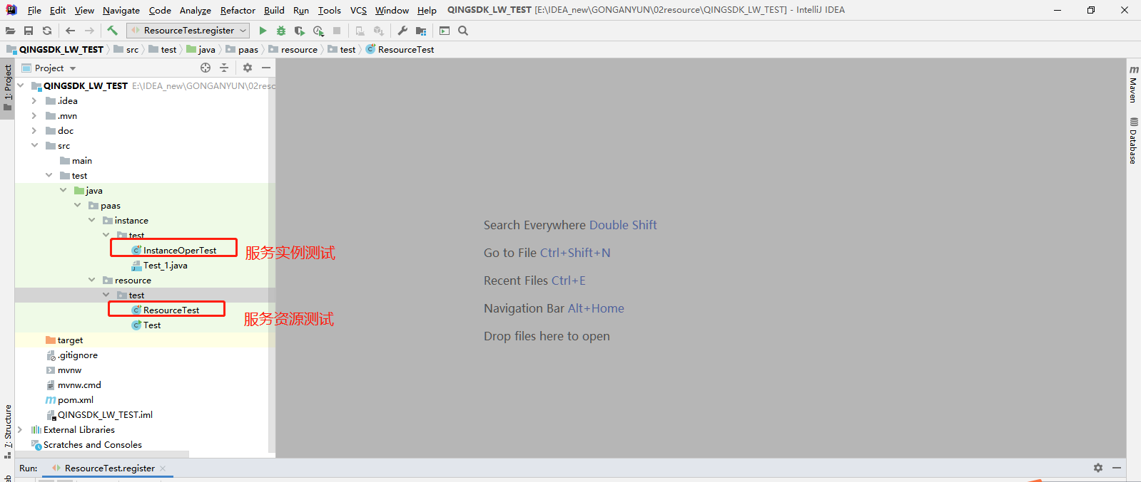

1. **测试方法**

打开需要测试的类(这里以服务资源为例)，选中要测试方法区域，右键选择Run或Debug，如下图所示：

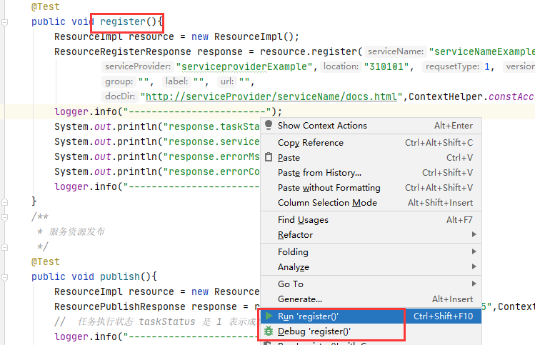

**测试结果如下：**

